**Žilinská univerzita v Žiline,**

**Fakulta riadenia a informatiky**

**Dokumentácia OSPF**

**Branislav Juriš**

**Marek Buček**

**Cvičiaci Peter Palúch**

Obsah

1. Zadanie 3

2. Topológia zapojenia a tabuľka adries 4

Topológia 4

Smerovacia tabuľka 4

3. Overenie konfigurácie smerovačov 5

I. R2, R3, R4 broadcast spojenia prostredníctvom L2 prepínača zvyšok spojení P2P 5

II. Router-id - loopback0, passive-interface 6

III. Area 1 – Totally Stubby 6

IV. Area 2 – Stub 7

V. Area 4 – pripojenie pomocou virtuálnej linky 7

VI. Statická redistribúcia smerovacích záznamov z R5 8

VII. Kontrola DR prostredníctvom “ip ospf priority” 9

VIII. Kontrola OSPF databáz a smerovacích tabuliek 9

IX. Kontrola konektivity 11

X. Area 2 – R3 primárny smerovač, R4 sekundárny smerovač so sumarizovanými internými smerovacími záznamami do jedného sumarizačného 13

XI. Skrátenie hello a dead-interval časovačov, zistenie funkčnosti vytrhnutím jednej z liniek smerom ku L2 prepínaču 14

# Zadanie

Úlohy:

* Nakonfigurovať OSPF s viacerými oblasťami

1. R2, R3, R4 broadcast spojenia prostredníctvom L2 prepínača zvyšok spojení P2P
2. Router-id - loopback0, passive-interface
3. Area 1 – Totally Stubby
4. Area 2 – Stub
5. Area 4 – pripojenie pomocou virtuálnej linky
6. Statická redistribúcia smerovacích záznamov z R5
7. Kontrola DR prostredníctvom “ip ospf priority”
8. Kontrola OSPF databáz a smerovacích tabuliek
9. Kontrola konektivity
10. Area 2 – R3 primárny smerovač, R4 sekundárny smerovač so sumarizovanými internými smerovacími záznamami do jedného sumarizačného
11. Skrátenie hello a dead-interval časovačov, zistenie funkčnosti vytrhnutím jednej z liniek smerom ku L2 prepínaču
12. Zdokumentovať (topo, adresácia, dizajn, úlohy)

# Topológia zapojenia a tabuľka adries

Topológia zapojenia ostávala identická ako bola navrhnutá v zadaní len so zmenou, že oblasť „Area 3“ sme „natiahli“ až po smerovač R7 a teda zo smerovaču R7 sa stalo ABR a zo smerovaču R10 sa stal interný smerovač.

### Topológia

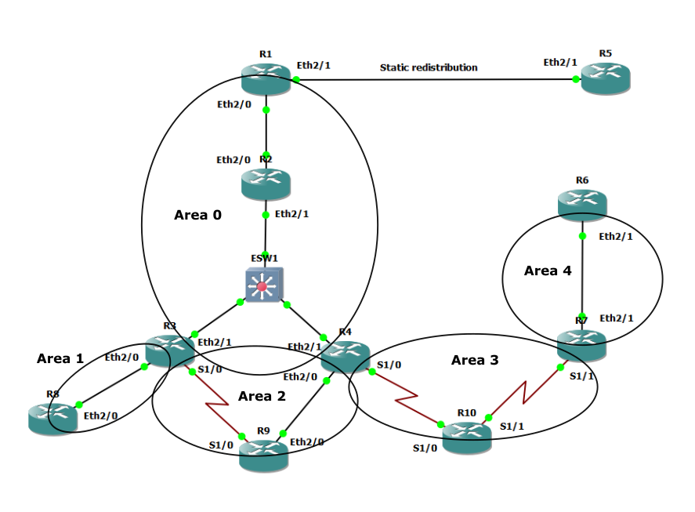

Smerovacia tabuľka  
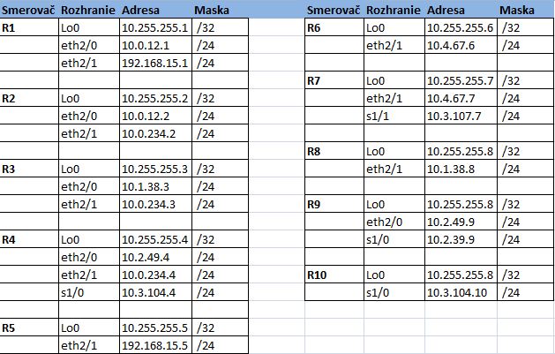

# Overenie konfigurácie smerovačov

## R2, R3, R4 broadcast spojenia prostredníctvom L2 prepínača zvyšok spojení P2P

Kontrola konfigurácie broadcast prepojenia pomocou L2 prepínača na smerovačoch R2, R3,R4 a zvyšných P2P prepojení na rozhraniach Eth bola vykonaná pomocou príkazu „show ip ospf interface brief“. Zároveň z obrázka vidno nastavenie DR a BDR na základe OSPF priority.

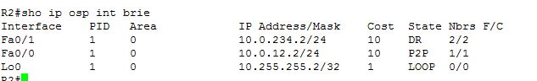

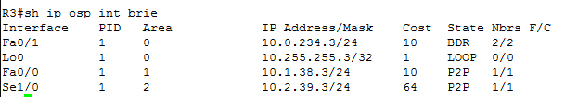

## Router-id - loopback0, passive-interface

Kontrola loopbacku Lo0, ktorý musí byť pasívny. Pomocou príkazu show ip protocols. Pasívny interface sa nastavuje konfiguračnom režime smerovacieho protokolu príkazom. Znížime tým počet hellov paketov na smerovači.

router ospf 1

passive-interface lo0

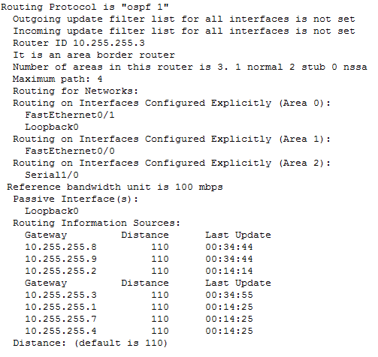

## Area 1 – Totally Stubby

Kontrola oblasti 1 – Totally Stubby , tzn. obsahuje iba LSA1 a LSA2 záznamy.

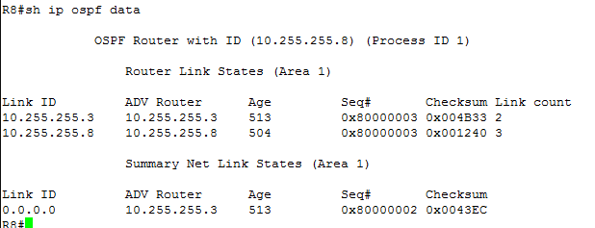

## Area 2 – Stub

Kontrola oblasti 2 – Stub, tzn. jedná sa o oblasť ktorá obsahuje iba LSA1 a LSA2 záznamy.

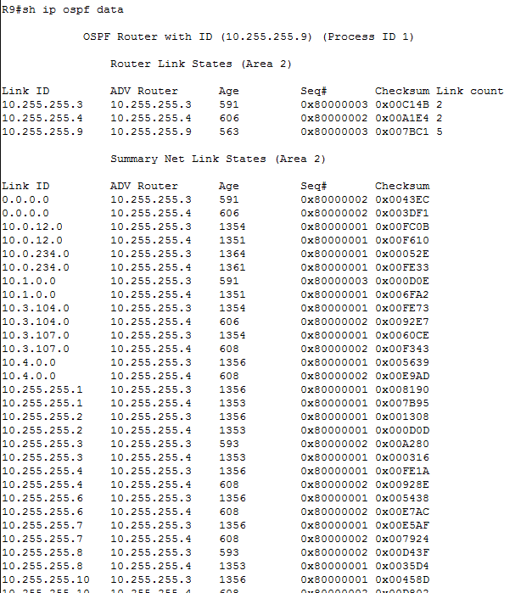

## Area 4 – pripojenie pomocou virtuálnej linky

Vytvorená virtuálna linka viedla od smerovača R7 ku smerovaču R4 skrz oblasť 3. Overenie funkčnosti virtuálnej linky je možne vidieť v časti „Kontrola konektivity“ kde bez fungujúcej virtuálnej linky by sme sa zo smerovaču R6 nemohli dostať na smerovač R5.

Konfiguruje sa to v konfiguračnom režime smerovacieho protokolu príkazom pre R4

area 3 virtual-link 10.255.255.7 (adresa lo smerovača s ktorým sa ma vytvoriť virutal-link).

Na smerovači R7 obdobná konfigurácia.

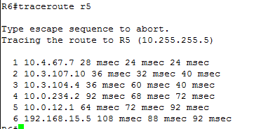

## Statická redistribúcia smerovacích záznamov z R5

Kontrola statickej redistribúcie smerovacích záznamov z R5. Na R1 staticky nastavený Loopback zo smerovaču R5 a použité príkazy redistribute connected subnets, redistribute static subnets na redistribúciu do ostatných smerovacích tabuliek.

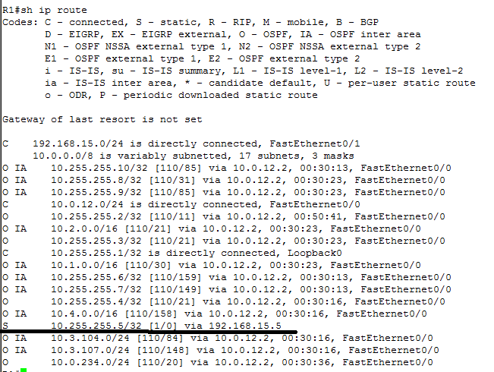

Na smerovači R5 máme nastavenú statickú cestu (default route) smerom na R1.

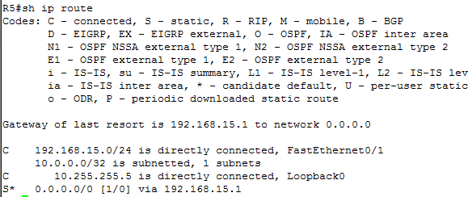

## Kontrola DR prostredníctvom “ip ospf priority”

Pomocou príkazu „ip ospf priority“ zadanom na konkrétnom rozhraní sme dokázali určit ktorý nami vybraný smerovač bude zastávať rolu DR, BDR alebo sa z „voľby DR“ úplne vynechá. Väčšia priorita, väčšia šanca sa stať DR. Po zadaní príkazu bolo potreba linku resetovať (ak už bežala) aby sa znovu vykonali voľby. Na obrázku môžeme vidieť v  stĺpci „State“ zobrazené DR a BDR a smerovačom pridelené Loopbacky.

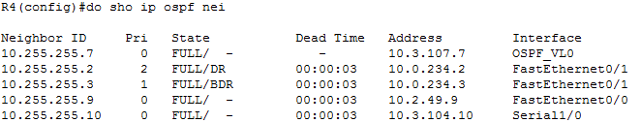

## Kontrola OSPF databáz a smerovacích tabuliek

Databázy sme kontrolovali na smerovačoch príkazom „show ip ospf database“ kde sme videli aké LSA záznamy má daný smerovač a taktiež sme vedeli zo záznamov ktoré smerovač má určiť či sa jedná o L1, L2 alebo L1L2 smerovač.

Kontrola databázy na R10

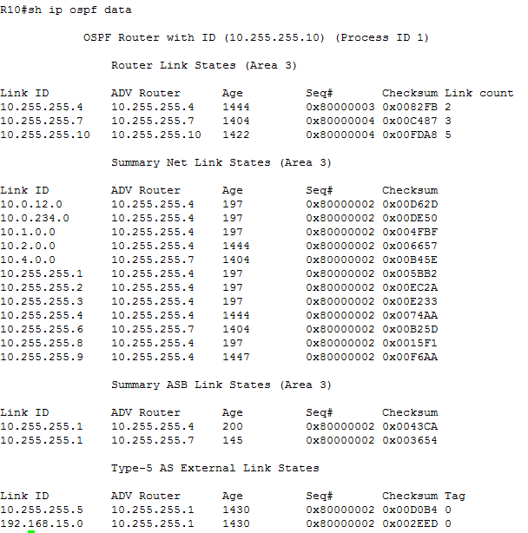

Smerovacie tabuľky sme obdobne vedeli skontrolovať pomocou príkazu „show ip route“ kde sme videli aktuálnu smerovaciu tabuľku.

Kontrola ip route na R4

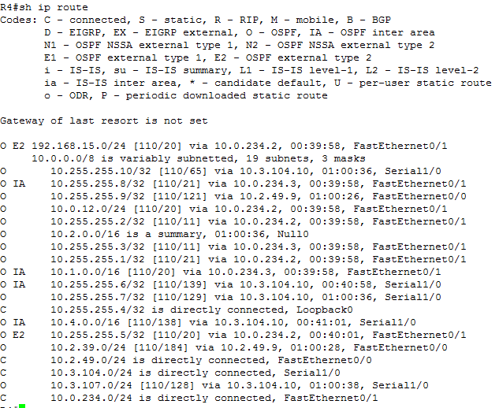

## Kontrola konektivity

Kontrola plnej konektivity bola spravená z jedného konca siete na druhá, a teda medzi smerovačmi R8 a R6 pomocou pingu a na smerovači R6 bol zadaný príkaz debug ip icmp

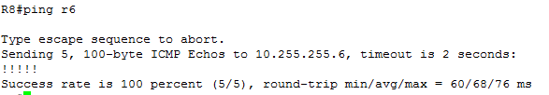

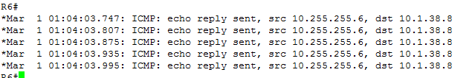

Kontrola Lo z R5 pomocou pingu.

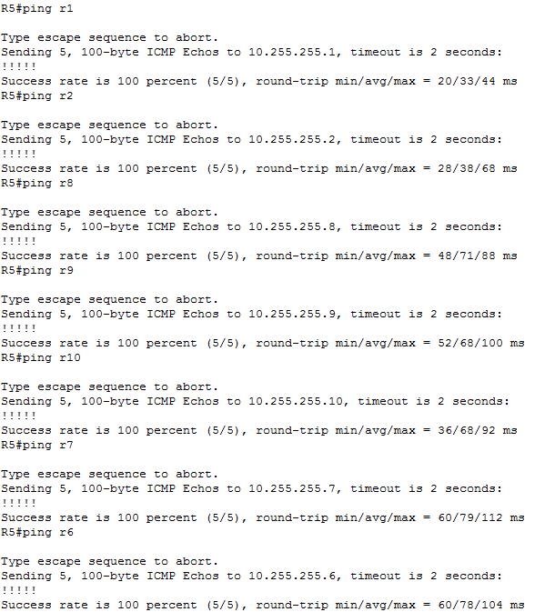

## Area 2 – R3 primárny smerovač, R4 sekundárny smerovač so sumarizovanými internými smerovacími záznamami do jedného sumarizačného

Zabezpečenie primárneho statusu pre smerovač R3 v oblasti Area2 na smerovači R3 zmeny ceny linky medzi R4-R9. Vzhľadom na to že R3 ma byť primárny smerovač dostal nižšiu cenu linky a R4 ako sekundárny smerovač dostal vyššiu cenu linky. Zmena cena linky bola zabezpečená na priamo prepojených rozhraniach na nastavená na 120.

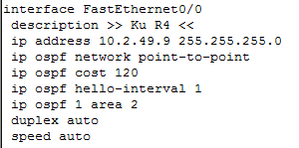

Overenie funkčnosti pomocou traceroute z R9 na R6.

Najprv správa prešla cez R3 potom R4 ,R10 a R7

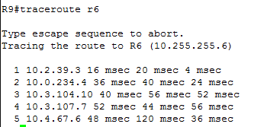

Na smerovači R4 sme zadali príkaz area 2 range 10.1.0.0 255.255.0 na sumarizáciu záznamov. Všetky sumarizované záznamy sa schovajú za jeden, zmenší sa tak obsah tabuľky.

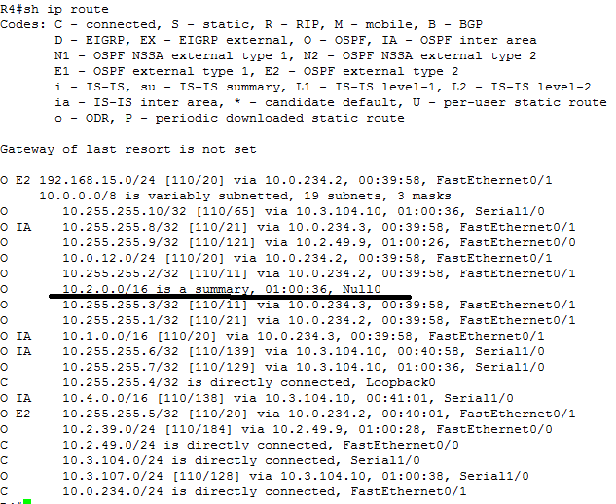

## Skrátenie hello a dead-interval časovačov, zistenie funkčnosti vytrhnutím jednej z liniek smerom ku L2 prepínaču

Skrátenie hello a dead intervalov sme dosiahli zadaním príkazu ip ospf XYZ-interval 1 zadanom na konkrétnom rozhraní. Na miesto XYZ bolo dosadené slovo „hello“ alebo „dead“.

Kontrola skrátenia hello intervalu na 1.

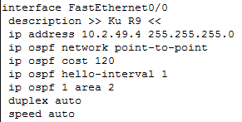

V stĺpci „Dead Time“ je zobrazený skrátený Dead interval.



Skúška funkčnosti Hello/Dead intervalov. Ping vyslaný z R9 na R5 cez primárny prepínač R3. Následné odpojenie linky medzi R3 a R9. Vypršanie Dead intervalu a automatický prechod na trasu cez R4.

